开口式沉箱内的波浪共振实验研究
许芙瑄，陈建宏
(台湾海洋大学系统工程暨造船学系，基隆，20224, Email: jhcntou@gmail.com )

摘要：本论文探讨圆形的开口沉箱所可能造成的港池共振现象。我们制作两个开口角度不同的沉箱，且装置可拆卸的导波板，而后在一个小型的平面水槽进行实验研究，我们造出两种不同波高的波浪、并改变波浪周期，进行一系列的实验。经整理有几个发现：(1) 相较于入射波的波高，沉箱内的波高有明显放大的现象。(2) 加装导波板的沉箱内之波高放大现象，比不加装导波板的沉箱来得更大。(3) 沉箱的开口角度会影响其内部的波浪共振现象。(4)入射波高对沉箱内的波浪放大具有非线性的效应。
关键词：港池共振；开口沉箱；波浪放大；导波板；非线性效应

- 引言

全球暖化与气候变迁是当前人类所面临非常严峻的议题，由于化石燃料的过度使用，大气中的二氧化碳浓度不断攀升。为推迟、甚或减降大气中温室气体的浓度，再生能源的开发与使用已成为全球瞩目的议题。目前比较成熟的再生能源是风能与太阳能，海洋能近几十年来的发展，也有长足的进展，但若要商转，则仍需克服一些技术上的挑战，同时也需要降低设置的成本。
海洋能的形式具有多样性，举凡潮差能、海流能、波浪能、温差能、盐差能，皆是可能的种类^{[1]}。就目前的发展现况而言，潮差能发电已有商转实绩，像是法国的朗克河潮差能发电厂^{[2]}、韩国始华湖潮差能发电厂^{[3]}，都是其中的一些实例，但因事涉诸多环境保护的议题，迄今仍未大量建置；潮流能与波浪能则接近商转，是值得继续发展的技术；温差能与盐差能则仍在示范运转的阶段。这其中的波浪能，几乎遍布所有的海域，是非常值得探讨的新兴能源。不过，并非所有的海域都拥有同样的波浪能密度，对亚洲而言，由于并未位于中高纬度的西风带，波浪能密度通常不大，大约都落在10-20 kW/m 的范围之内，相较于欧洲的 60-80 kW/m，可说不具开发的价值^{[4]}。另外，亚洲地区还有另外一个难题，就是台风所造成的极端天气；在平常运作的海况下，波浪能发电系统所受的负荷可能只有极端天气下的百分之一^{[5]}，因此为应付台风所带来的负荷，波浪能系统必须相当强健。
为因应这两种困境，本文提出一个新的构想，目的是要克服波浪能密度不大的困境，做法是将波浪能发电系统建置在一个开口沉箱之内，透过港池共振的现象，大幅提高沉箱内的波浪能。本论文将先就沉箱本身所造成波浪放大进行实验研究。

2 沉箱與實驗規劃

在本实验研究中，我们设计两种圆形的开口沉箱，如图1所示，一为单纯的开口沉箱，另一为加了导波板的开口沉箱。我们设定开口的角度为θ，在本研究中，我们将此角度定为30°与60°两种；沉箱的直径为d，在本研究中，我们设定为d = 30 cm。
在实验上，我们用PVC管制作沉箱，而后放置在小型的平面水槽进行实验。水槽如图2所示，此水槽的长度为8.45 m，宽度为2.0 m，水槽的一侧有四片50 cm宽的造波板，另一侧则有吸收波浪的网状结构，以避免波浪反射。在本研究中，我们另设定水深为50 cm。相关实验安排如图3所示，我们安排两支波高计，一支放在沉箱上游处，另一支放在沉箱的中心点上，如此可量测入射波的波高H与沉箱内的波高h，并定义放大系数为
（1）
在实验上，我们造两种不同波高的线性波，波高分别为6 cm与10 cm。我们在实验的过程中，将变化波浪周期，以观察在不同周期下的沉箱内部水动力现象。
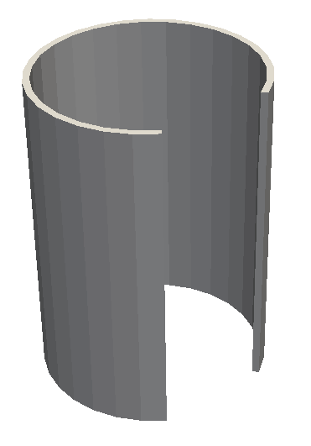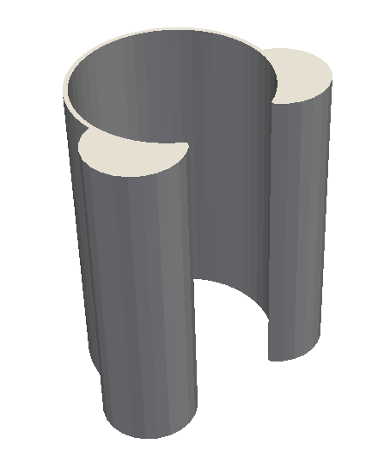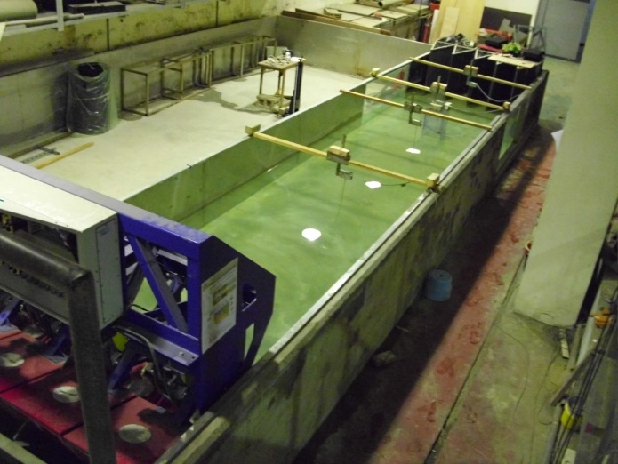
图1 两种不同的沉箱 图2 平面水槽
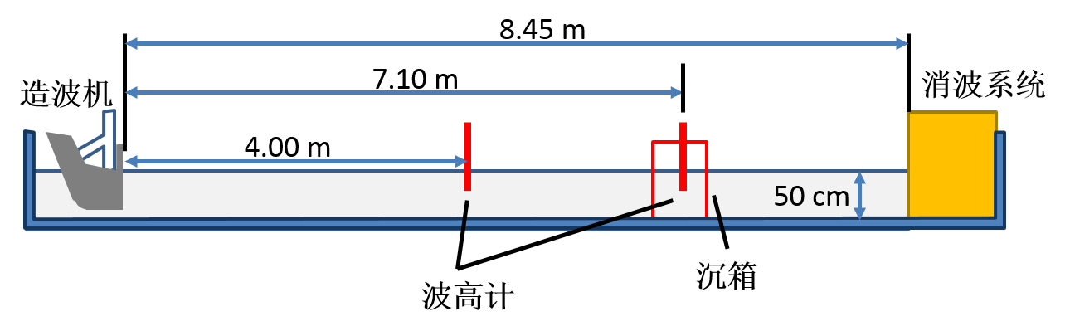
图3 实验安排示意图

3 结果与讨论

首先我们探讨沉箱开口角度对港池共振的影响，我们所要观察的乃是沉箱内部的波浪放大现象。
图3所示乃在没有加装导波板条件下的实验结果，横轴为无因次波数ka，其中k代表波数，a代表沉箱的直径，纵轴则为放大系数R。为方便比对起见，我们在图的边框上侧，也标示入射波的周期T。我们发现放大系数R随着入射波的T值或ka值而变化。在R的峰值附近，开口角度大的沉箱具有较显著的港池共振效应，但在离峰值较远处，开口较小的沉箱内的波浪放大则反过来较为显着。有趣的是，这两个不同开口角度的沉箱却在相同的ka值下产生最大波浪放大系数，大约是在0.4左右，或者是T = 1.3 sec；看起来，R的峰值虽随着开口角度的不同而有所异，但开口角度并不影响峰值出现的ka值。

图4 不同开口角度下的波浪放大现象（没有导波板，入射波高为6 cm）
其次，我们要观察在相同的开口角度下，加装导波板所可能造成的效应。由于前面的实验显示在开口角度为60°的情况下，具有较佳的波浪放大效果，所以我们在这里只探讨此开口下的效应。
图5为相关实验的结果。我们可以明显看出贴上导波板之后的沉箱，所造成的波浪放大效应，是远比没有导波板的沉箱的效应来得高很多，譬如其峰值从2.5左右提高到3.6附近，若从波能密度的观点而言，与入射波的状况相比，则是从放大6.3倍提高到放大13倍。从该图也可以看出，对本实验的ka值范围之内，导波板所带来的效益都是正面的，也就是说，导波板都让沉箱内的波高放大得更多。
另外，我们从这个图也可以看到，出现峰值的ka数值，大约也都是落在0.4的位置；虽然我们根据图中的曲线变化状况，也许加上导波板之后的最佳ka值大约是落在0.39，但其实离0.4相距不远。我们大致可说，产生最佳波能放大的ka值是在0.4附近，导波板的有无并不显著影响此一数值。
图5 导波板对波浪放大的效应（沉箱的开口为60°，入射波高为6 cm）
本研究有一个很有趣的发现，就是入射波的振幅对沉箱内的波浪放大效应具有非线性的效应，图6的实验数据显示这样的现象。
图6中的左图，实验条件是沉箱开口30°，没有导波板附加在沉箱上。在所实验的ka值范围内，入射波高为6 cm的波浪所造成的放大效果，都比入射波高为10 cm的波浪来得显著，不同的波高会造成不同的放大系数。就本例的状况而言，波高较小的入射波所造成的放大效果较好。当然，放大效果较好，并不代表放大之后的波能就会比较大，但波能密度可能会比较拉近。
图6中的右图，实验条件则是：沉箱开口60°，有导波板附加在沉箱上。我们仍可从实验的结果看出波高与波能放大的非线性现象，但这个实验例所带来的效应与上一段中的状况并不完全相同，此时两条曲线在实验的ka值范围内，彼此交叉几次，也就是说，在某些区间内，6 cm波高的放大系数较大，但在另外一些区间内，10 cm波高的放大效应较佳；而在峰值点，10 cm波高的波浪带来更大的放大系数，将近4.0。综观这两种实验例，我们似乎看不太出来波高对沉箱内波浪放大的简单关系。
另外，图6的结果仍然告诉我们，R值曲线的峰值仍然都是发生的ka取0.4的值附近，明显与入射波的波高没有明显的关系。综合以上的讨论，我们发现波高放大系数的极大值都是发生在 ka = 0.4附近，与上面所讨论的诸多参数无关。这也是另一个很有趣的现象，我们似乎可说，如果我们获知某一海域的主要波浪频率，那么我们就可以根据此一简单的关系式与最佳数值，初步估计出出最佳的沉箱直径。

图6 入射波高对波浪放大的效应（左图沉箱的开口为30°，无导波板；右图沉箱的开口为60°，有导波板）

4 結論

在本论文中，我们采用水槽实验的方式，探讨开口式的沉箱内的波浪放大现象。基本上，我们发现在所实验的参数内，沉箱内的波浪都会放大，而且在ka = 0.4 附近会达到最大的放大数值。在本实验研究中，我们发现波浪放大系数是随着入射波周期与波高、沉箱开口角度、导波板的有无而变，也就是说，波浪放大系数与相当多的参数有关。
另外，虽然我们在实验中造出不同波高的线性波，但这对沉箱内的波浪放大之效应并非是线性的。我们将进一步从势流的层次来探讨其中的机制。

参 考 文 献

- Blaabjerg F, Liu H, Loh P C. Marine energy generation systems and related monitoring and control. IEEE Instru. Meas. Mag., 2014, 17:27-32.
- Andre H. Ten years of experience at the “La Rance” tidal power plant, Ocean Manag., 1978, 4:165-178.
- Bae Y H, Kim K O, Choi B H. Lake Sihwa tidal power plant project. Ocean Eng., 2010, 37: 454-463.
- Cornett A M. A global wave energy resource assessment. Int. Offshore Polar Eng. Conf., 2008, Vancouver, Canada.
- Czech B, Bauer P. Wave energy converter concepts: design challenges and classification, IEEE Ind. Electron. Mag., 2012, 6:4-16.

An experiment on wave amplification inside a caisson with an opening

HSU Fu-Hsuan, CHEN Jiahn-Horng
(Department of Systems Engineering and Naval Architecture,
National Taiwan Ocean University, Keelung, 20224.
Email: jhcntou@gmail.com)

Abstract：In this paper, the harbor resonance was studied for a caisson with an opening. Two caissons with different opening angles and mountable wave guides were prepared. Then they were put into a wave basin for experimental investigation. Waves with different wave heights were created in the wave basin. Then we varied the wave periods and conducted a series of experiments. We have the following findings: (1) Waves inside the caisson were usually amplified and reached their maximum at some particular incident wave period; (2) The wave amplification is more significant for the caisson with a pair of wave guides; (3) The opening angle of the caisson is an important factor for the harbor resonance; and (4) The wave height has a nonlinear effect on the wave amplification inside the caisson.
Key words：Harbor resonance; Caisson; Wave amplification; Wave guide; Nonlinear effect.

